Chúa Tây Thiên- nét đẹp của lịch sử văn hóa

1. Chùa Tây Thiên ở đâu?
Nằm cách thủ đô Hà Nội 65km về phía Tây Bắc, Tây Thiên là quần thể di tích lịch sử văn hóa giữa núi rừng Tam Đảo tỉnh Vĩnh Phúc.
Ngoài thiên nhiên non nước hữu tình, ở đây còn mang ý nghĩa nhân văn với bề dày lịch sử tôn giáo, tín ngưỡng được thế hệ cha ông truyền lại.
Chùa có đền thờ Quốc mẫu Tây Thiên Lăng Thị Tiêu - người kết hôn cùng Hùng Chiêu Vương sau khi giúp nhà vua đánh giặc giữ nước cùng với các ngôi chùa thờ Phật, thu hút hàng trăm người đến đây mỗi năm.
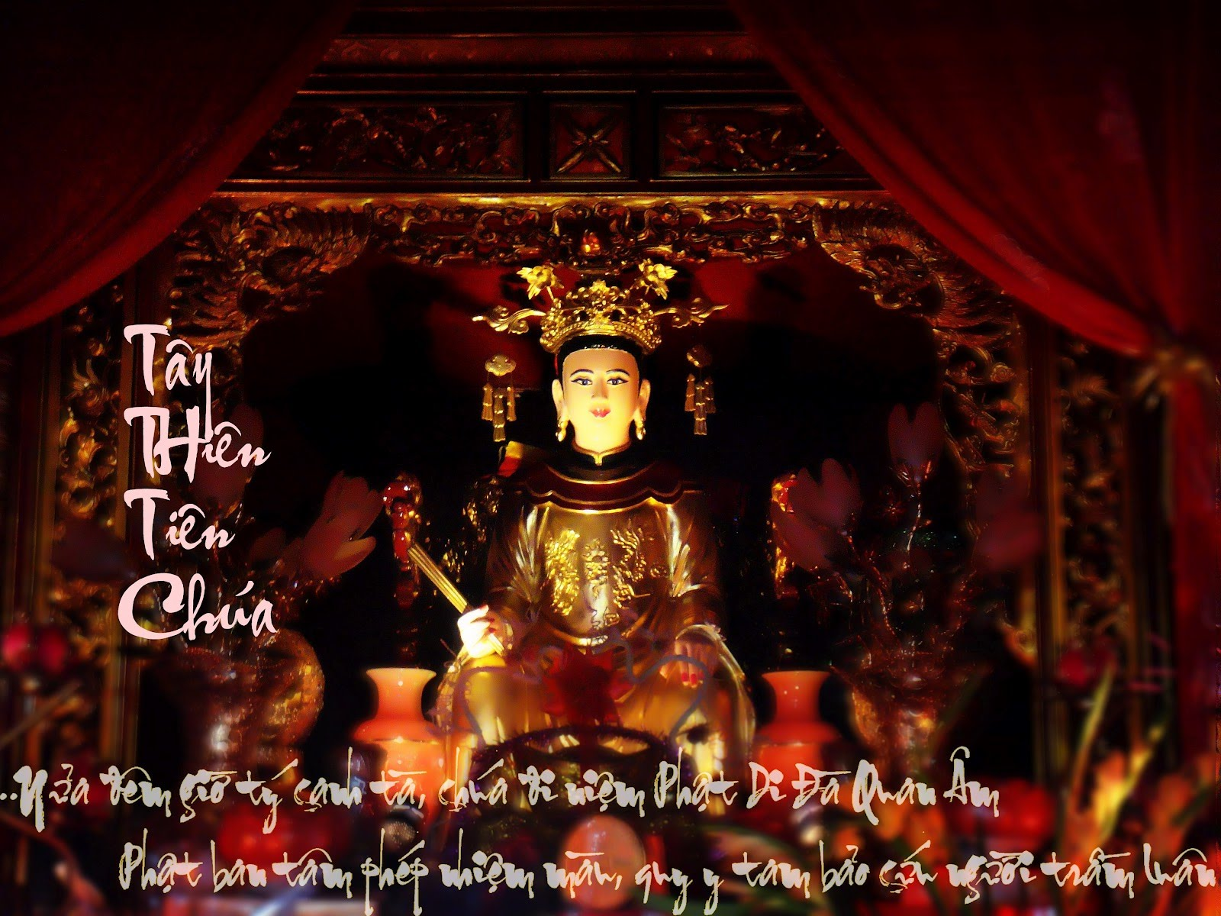

Chùa Tây Thiên thờ Tây Thiên Tiên Chúa
Theo điểm du lịch đẹp nhất Hà Nội thì chùa Tây Thiên là nơi du khách nên đi vào các dịp lễ tết, cầu bình an và may mắn cho gia đình, hít thở bầu không khí trong lành của “hòn ngọc Đông Dương” Tam Đảo.
Quả không ngoa khi nói rằng đây là cái nôi của Phật giáo. Danh thắng Tây Thiên không chỉ nổi tiếng với thờ quốc mẫu Tây Thiên mà còn có rất nhiều ngôi chùa thờ Phật như chùa Thiên Ân, Đồng Cổ, Phù nghi… Bởi lẽ đó mà khi đến đây dân gian hay nói rằng: “đến với Phật, về với Mẫu”.

2. Cách đi đến chùa Tây Thiên
Với những du khách bộn bề công việc thì chuyến du lịch Hà Nội 1 ngày lên Tam Đảo là một lựa chọn sáng suốt. Có rất nhiều cách từ Hà Nội lên Tây Thiên, rất thích hợp đi vào cuối tuần.
Buổi sáng, du khách có thể làm một cốc cà phê cho tỉnh táo tại những quán cà phê lãng mạn ở Hà Nội để chụp ảnh bắt đầu hành trình 1 ngày lên Tây Thiên.

Lộ trình đi bằng ô tô, xe máy
Đi theo quốc lộ 2 đến Vĩnh Yên sau đó rẽ phải để lên chân dãy Tam Đảo. Từ đây rẽ trái để đi Tây Thiên khoảng 11km. Nếu du khách đi vào dịp lễ tết sẽ rất đông nên hãy cẩn thận trên những cung đường đèo, dốc.

Lộ trình đi bằng xe buýt
Từ Hà Nội, bắt xe buýt đi Mê Linh Plaza (tuyến 07,58), rồi từ đây bắt xe 01 đi Vĩnh Phúc, tới Vĩnh Yên. Sau đó tiếp tục đi tuyến 07 xuống bến Đại Bình đi thiền viện. Tới đây du khách có thể bắt xe ôm để lên chùa hoặc có thể đi bộ. Giá vé xe buýt dao động từ 7.000-9.000 đ/lượt.
Do đi xe buýt du khách không chủ động được thời gian như đi bằng xe máy hay ô tô, vậy nên đi sớm và mang theo những vật dụng cần thiết phòng trường hợp không thể về trong ngày.
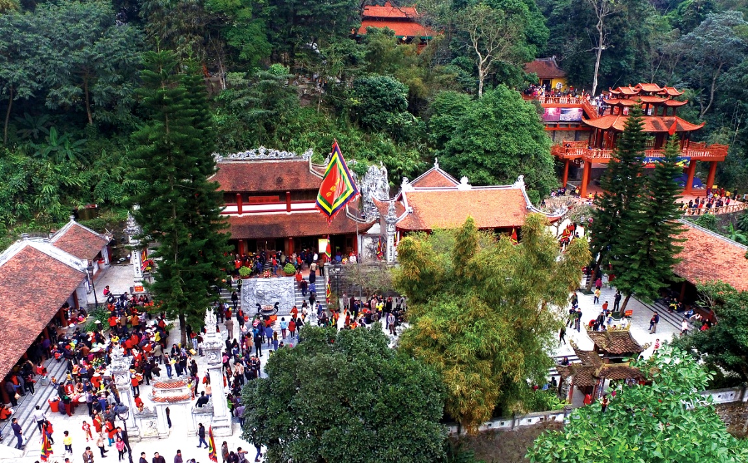

Mặc dù đi bằng cách nào nhưng khi đã đến được Tây Thiên, du khách cũng điều yêu thích bởi cảnh sắc nơi này đẹp tựa chốn bồng lai tiên cảnh

3. Làm gì ở Tây Thiên?
Chuyến du lịch Hà Nội 1 ngày lên Tây thiên thời gian tuy ngắn nhưng vẫn có thể tham quan hết Tây Thiên.
Trên đường dẫn đến khu danh thắng Tây Thiên (Tam Đảo), du khách sẽ được thăm viếng một số ngôi đền nằm trong hệ thống khu di tích Tây Thiên có ý nghĩa quan trọng về lịch sử, văn hóa. Ở mỗi di tích đều mang trong mình một ý nghĩa nhân văn, mang đậm bản sắc văn hóa dân tộc.
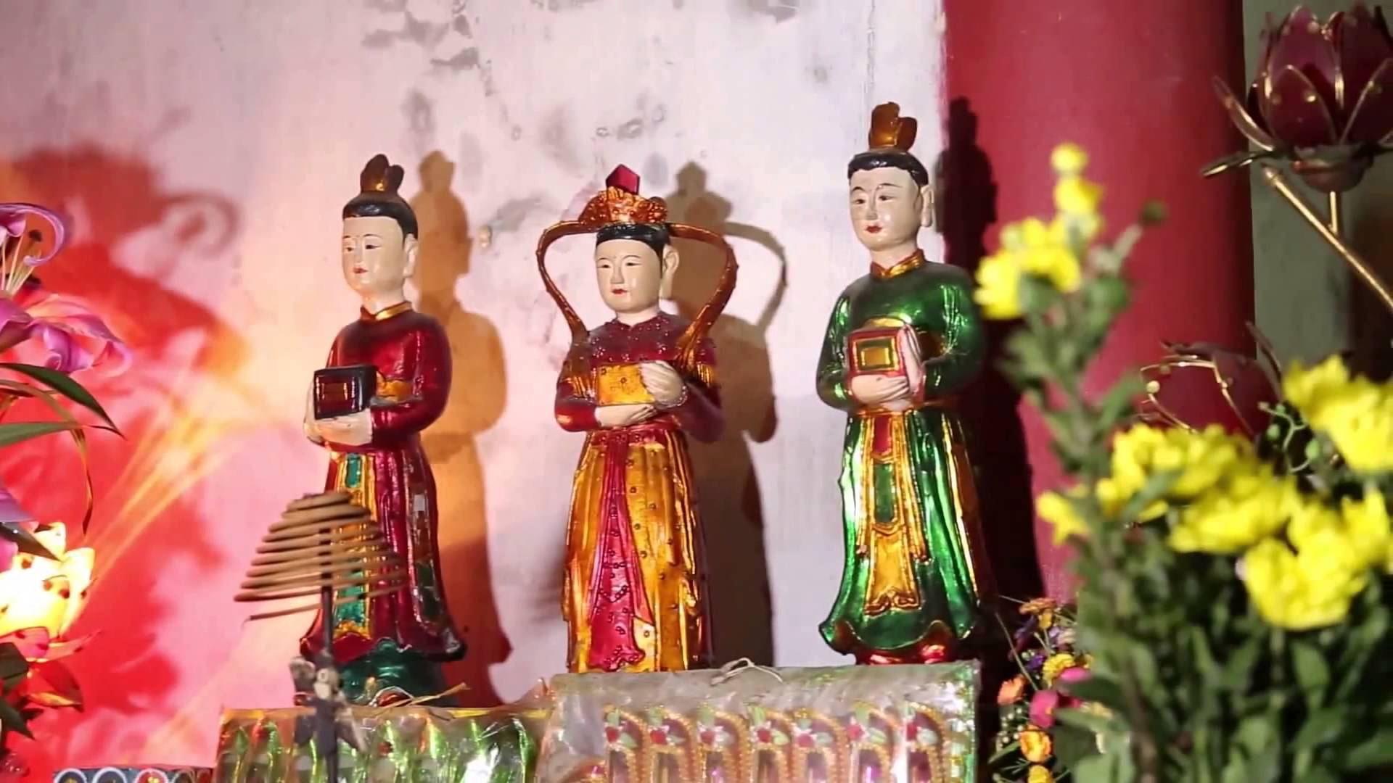
Ngôi đền đầu tiên du khách gặp mang tên đền Cả, có suối Tây Thiên chảy qua, cây xanh rợp bóng. Trong đền, Quốc mẫu Tây Thiên Lăng Thị Tiêu được đặt chính giữa, được người dân thờ cúng, nhang khói nghi ngút.

“Thờ quốc mẫu Tây Thiên”

Một số ngôi đền khác như đền Mẫu Sinh, Mẫu Hóa cũng thờ quốc mẫu.
Những làn sương mỏng từ đỉnh núi Tam Đảo lan tỏa xuống các con đường mang theo cái se se lạnh, hàng vạn du khách thập phương nô nức về nơi đây để tham gia lễ hội Tây Thiên. Lễ hội được tổ chức vào tháng 2 âm lịch hằng năm trong 3 ngày từ 15/2.
Không khí nhộn nhịp của lễ hội làm cho cả vùng trời Tây Thiên như bừng sáng. Đám rước kiệu sẽ xuất phát từ đền Mẫu Sinh, rước đến đền Ngò, tiền thân là đình làng Sơn Đình để rước Thánh Mẫu về dự hội cùng con cháu. Từ đền Ngò, hội rước đến đền Thỏng, là nơi diễn ra lễ hội.
Bên cạnh các nghi lễ truyền thống thì nhân dân và du khách còn được thưởng thức các tác phẩm nghệ thuật đặc sắc như hoạt cảnh chèo khai mạc lễ hội, mô tả lại truyền thuyết về quốc mẫu Tây Thiên; liên hoan hát văn…. mang đậm bản sắc dân tộc.
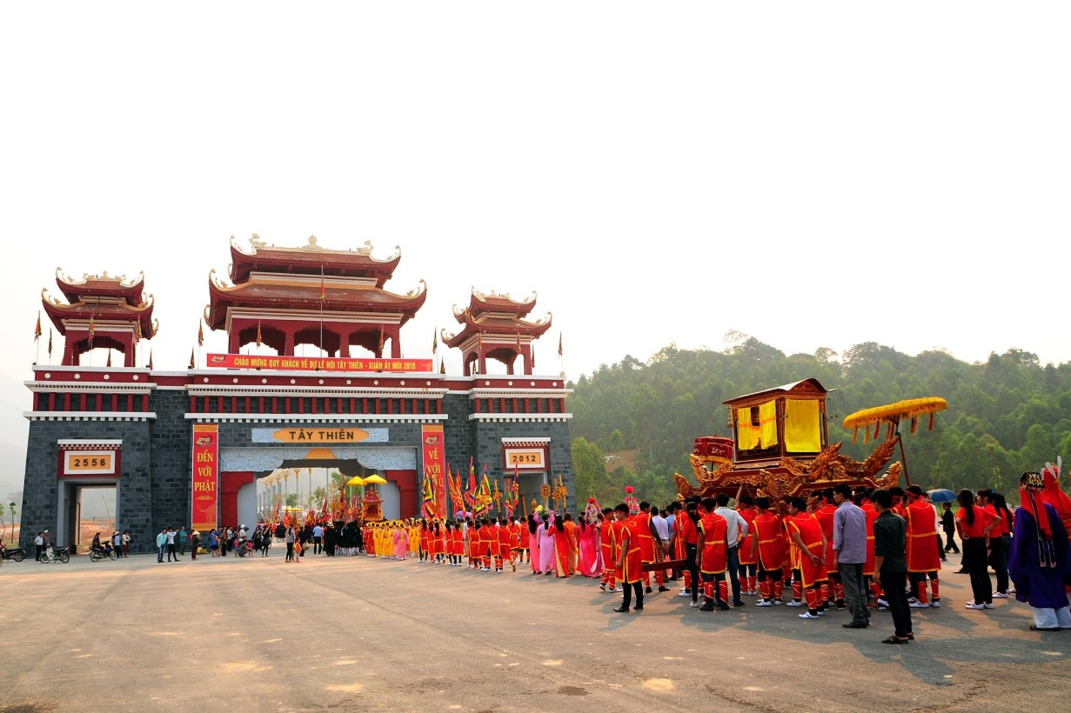
Lễ hội Tây Thiên
Đền Thỏng cùng với chùa Thiên Ân, cây đa chín cội có cấu trúc tự nhiên rất đẹp, tạo không gian thơ mộng. Đây là nơi du khách dừng chân để tiếp tục trèo đèo lội suối lên tới đền Thượng - nơi thờ quốc mẫu trên ngọn Tây Thiên – ngọn núi đẹp phù hợp cho những chuyến du lịch Hà Nội 1 ngày.
Du khách men theo những dòng suối trong vắt, băng qua mỏm đá lô nhô sẽ gặp các ngôi đền ở lưng chừng núi: đền Cậu – ngôi đền nổi tiếng là linh thiêng.
Đi thêm một khúc nữa qua những con đường hoang sơ là đến đền Cô Bé cạnh suối Giải Oan – nơi xưa kia quốc mẫu Tây Thiên rửa oan cho các binh sĩ thiệt mạng trong chiến tranh. Từ đền Cô Bé đi thêm vài trăm mét nữa là đến đền Thượng.
Đền Thượng - nơi thờ chính Quốc mẫu Tây Thiên – nữ chúa Tam Đảo, trên đỉnh núi của dãy Tam Đảo non xanh trắng mây trời. Sự linh thiêng của ngôi đền đã thu hút du khách thập phương về cúng bái, bày tỏ sự tri ân đối với tổ tiên của người Việt.
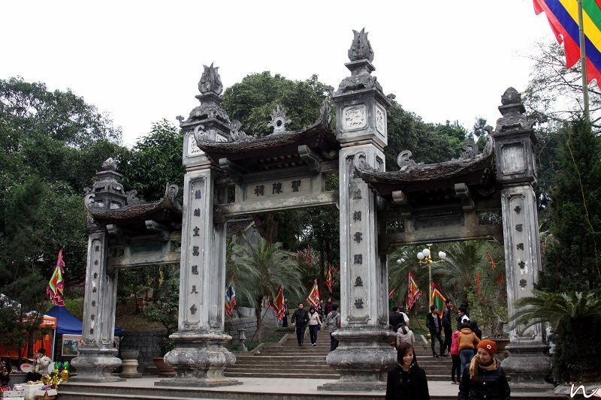
Đền Thượng chùa Tây Thiên

Trên đường đi lên đền Thượng, du khách được chiêm ngưỡng cảnh quan thiên nhiên kỳ vĩ, non xanh nước biếc nơi núi rừng hoang sơ.
Một loại hình tín ngưỡng dân gian thờ thánh mẫu được truyền từ đời này sang đời khác là hầu đồng. Thế giới tâm linh đến gần hơn với đời sống thực qua những buổi hầu đồng.
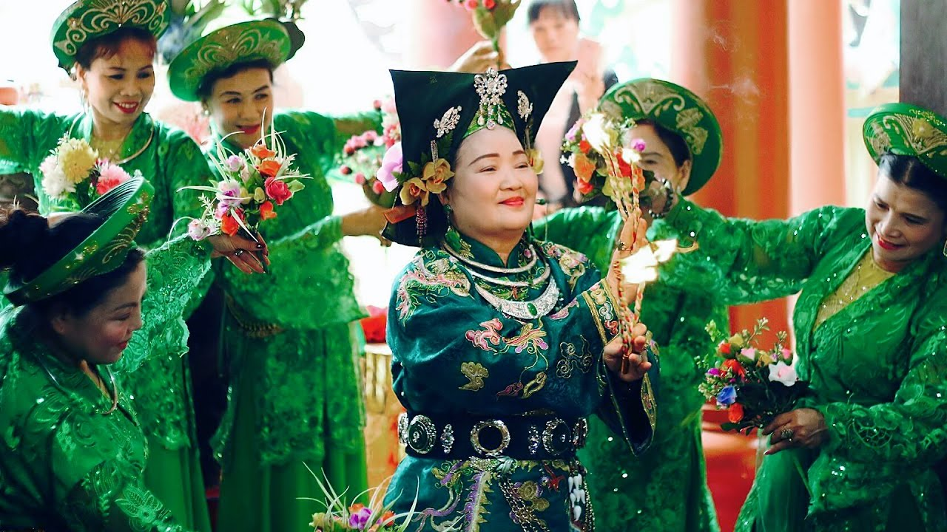
Hình thức nhập hồn trong khung cảnh thờ cúng, các bài ca văn vần về sự tích các vị thần linh, câu chuyện về quốc mẫu, kích thích sự thích sự thăng hoa, giao cảm với thế giới thần thánh.

Một buổi biểu diễn hầu đồng
Đền thờ Quốc mẫu Tây Thiên không chỉ là nơi tâm linh tín ngưỡng mà còn là nơi lưu giữ những giá trị truyền thống của dân tộc. Hi vọng trong một tương lai không xa khu danh thắng Tây Thiên sẽ được giữ gìn, khai thác và phát huy một cách bền vững để Tây Thiên trở thành một điểm đến du lịch văn hóa không thể thiếu mỗi độ tết đến xuân về. “Chùa Tây Thiên thờ ai?” đã cung cấp những điểm đặc sắc nhất của khu danh thắng Tây Thiên, mong rằng sẽ giúp du khách chuẩn bị thật tốt cho chuyến đi sắp tới

